**上海天文台路如森研究员来我校作学术讲座**

数理与统计学院 计算物理与应用研究中心

（邱宇强、丁爽 2024/10/16）

2024年10月16日（周三）下午15：00，国际合作的一线中国科学家、上海天文台路如森研究员应数理与统计学院计算物理研究中心邀请在教学楼A206室作了题为“黑洞成像研究介绍”学术讲座。参加报告的有数理与统计学院和计算物理从事天体物理学、地球物理学、计算数学领域的教师及部分研究生；同时，本次学术报告也吸引了我校大量本科生同学和天文社成员的关注和参与。本次学术报告会由数理与统计学院伍歆教授主持。

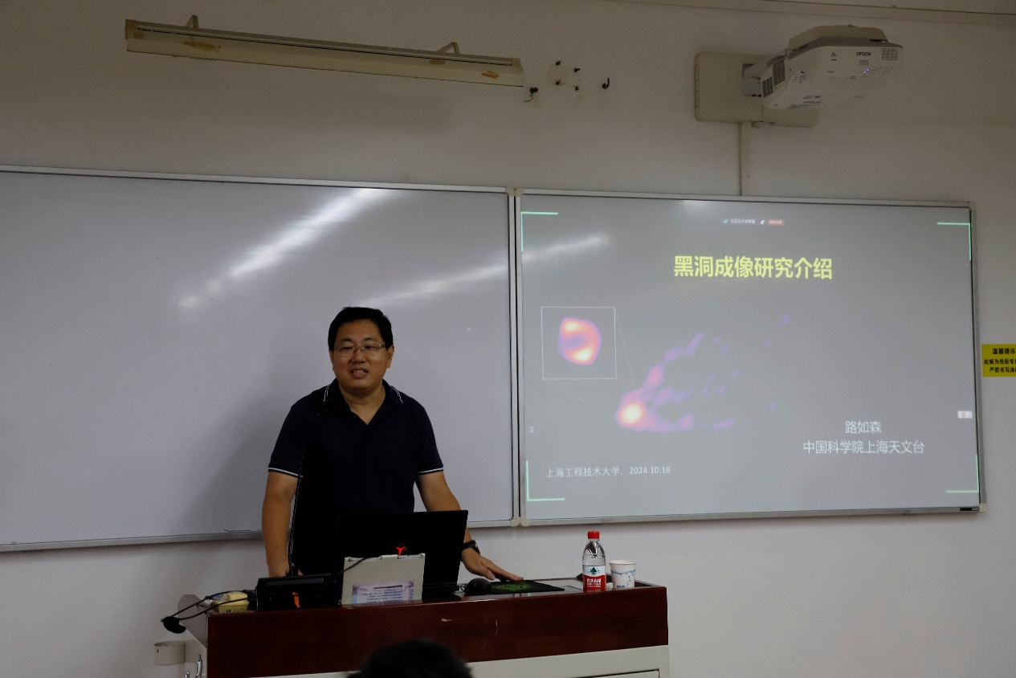

**路如森研究员在A206为我校师生作学术讲座**

路如森研究员在讲座中对黑洞成像研究方面的基础知识和科研进展进行了介绍。从成像的物理意义和科研意义切入，介绍了黑洞成像的探索与实践过程、探索黑洞成像的技术挑战；通过虚拟望远镜的构建与应用和计算机模拟成像技术的应用进行成像；具体介绍了银河系中心与M87成像及对比；最后对科研工作未来的展望和在工程上如何解决散射模型、短基线、总流量限制等相关黑洞成像的问题。

整个讲座内容充实、易于理解，提升了在场师生对天体物理学和黑洞成像的认识，并激发了他们对宇宙探索的兴趣。在互动环节，路如森研究员耐心解答了师生的问题，现场气氛活跃。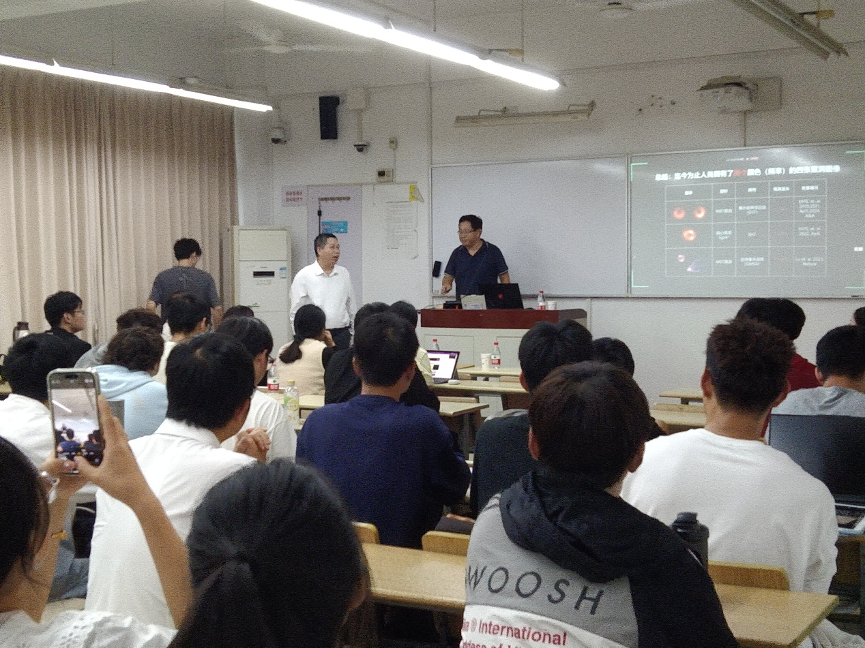

**与会人员认真聆听唐凯副研究员的学术报告**

近年来，数理与统计学院积极提升学术研究水平和学科建设，致力于邀请国内外知名学者进行学术交流，以此增强学院的学术影响力。路如森研究员的讲座是学院推动学术交流与学科发展的又一重要举措，体现了学院在推动学术合作和促进科研发展的决心与努力。这一举措不仅为师生提供了学习的机会，也为学术界搭建了更广泛的交流平台。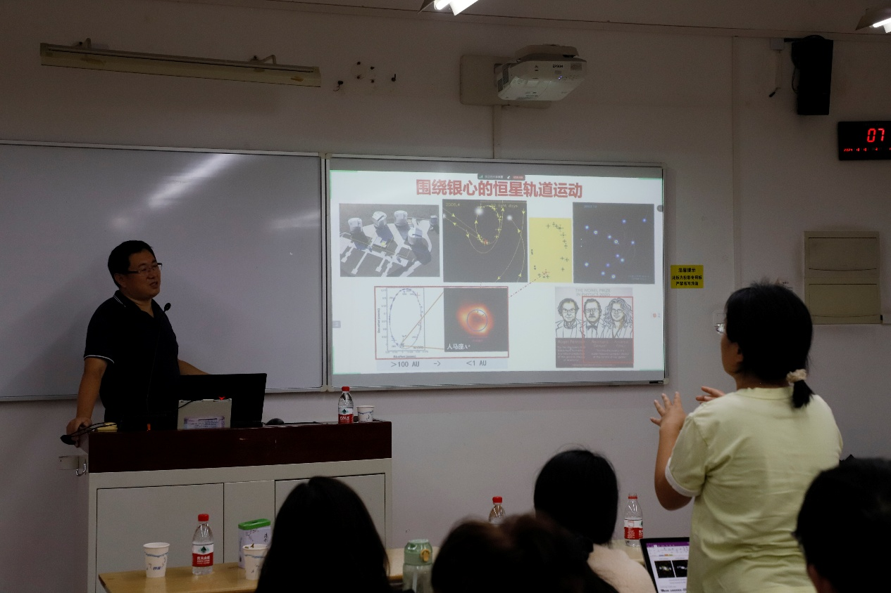

**互动环节积极解答相关问题**

路如森，现任上海天文台研究员，课题组长，博士生导师，中徳马普伙伴小组组长。长期关注超大质量黑洞成像研究并针对银河系中心黑洞Sgr A*，M87黑洞及其它近邻活动星系核开展了一系列高分辨率研究工作。这些成果发表在包括Science在内的国际顶级学术刊物上，其中，针对银心黑洞在事件视界尺度上的结构研究入选AAS 2018年度下载次数最多（>2万次）的文章之一。长期深度参与黑洞事件视界望远镜（Event Horizon Telescope, EHT）国际合作，为获得人类第一张黑洞照片的努力做出了积极贡献。